4. 2013-2014 о0у жылына инновациялық әдістермен оқыту оқу үрдісіне енгізу бойынша топ құру туралы
№ | Ф.И.О. | Должность | Фото
 | Джардемалиева Н.Ж. | Төрайымы, акушер және гинекология бойынша интернатура және резидентура кафедрасының доценті
 | Искаков Б.С. | Мүшесі, №3 ішкі аурулар кафедрасының профессоры
 | Вансванов М.И | Мүшесі, хирургиялық стоматология пропедевтикасы модулінің доцениі | 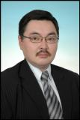
 | Андаспаева А.А | Мүшесі,информатика,физика және биостатистика кафедрасының доценті | 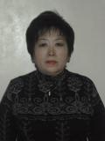
 | Мулькибаева Ш.Ш | Мүшесі,гистология кафедрасының аға оқытушысы | 